L.p. | Nazwa | Minimalne wymagane parametry | Ilość | Zdjęcie poglądowe
ZADANIE 1
 | Interaktywna multisensoryczna ściana | Wielofunkcyjna tablica multimedialna  Wym. konstrukcji po złożeniu ok. 173 x 60 x 225 cm  (+/- 2 cm)  Ekran projekcyjny wyświetlający jasny obraz o przekątnej ok. 84 cale (ponad 2 m).  Sterowanie za pomocą pisaka interaktywnego lub dołączonej klawiatury bezprzewodowej z touchpadem  Odtwarzanie filmów, prezentacji i zdjęć lub korzystanie z programów edukacyjnych.  Zestawy gier i aplikacji można dowolnie rozszerzać.  Przesyłanie danych za pomocą pendrive’a podłączonego do zewnętrznego portu USB,  W skład urządzenia wchodzą:  - Mobilny, składany ekran gry  - Wysokiej klasy projektor laserowy o jasności ok. 3800  - Wysuwany wysięgnik projektora  - Wbudowane nagłośnienie dużej mocy (stereo)  - Wbudowany komputer (z łącznością Wi-Fi i systemem Windows 10)  - Zestaw precyzyjnych czujników lokalizujących uderzenia piłek jak i położenie pisaka interaktywnego  - Klawiatura bezprzewodowa wraz z touchpadem  - Zestaw piłek wraz z pojemnikiem  - Pisak interaktywny wraz z uchwytem  - Zewnętrzny port USB umożliwiający podłączanie urządzeń typu pendrive  - Język interfejsu użytkownika: Polski | 1 | 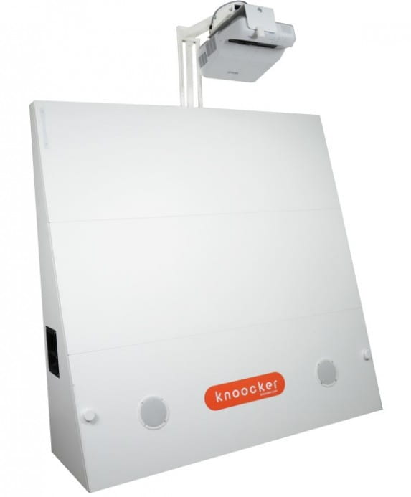
 | Magiczny dywan/podłoga interaktywna | Interaktywna pomoc dydaktyczna dedykowana do ćwiczeń, gier i zabaw ruchowych.  Możliwość podłączenia do Internetu,  podłączenia zewnętrznych głośników,  sterowanie za pomocą pilota,  wyposażony w czujniki ruchu,  wbudowany projektor szerokokątny,  wbudowany komputer z procesorem Intel,  montaż sufitowy z możliwością regulacji 40-55 cm,  z zestawem gier i zabaw interaktywnych.  Zawartość zestawu:  - 1x podłoga interaktywna z projektorem  - 1x mobilny statyw, pozwalający na bezproblemowe przemieszczanie podłogi w dowolne miejsce  - 1x pilot do projektora  - 1x pilot do podłogi  - 3x pisak interaktywny krótki  - 1x pisak interaktywny długi  - 1x worek na akcesoria  - 1x instrukcja obsługi  - 4 pakiety aplikacji na start (240 plansz / ok. 500 kart pacy).  Wymagany montaż. | 1 | 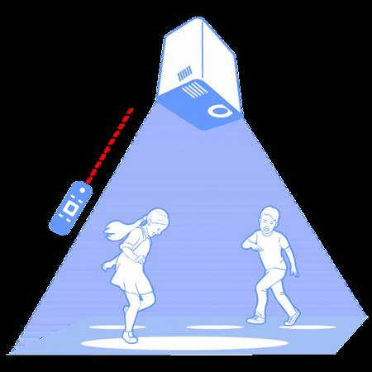
 | Mata do podłogi interaktywnej | Mata do podłogi interaktywnej wymiary ok. 3,5 x 2,6 m  Kolor: biały,  Dobrze odbijająca światło i polepszająca kontrast obrazu. Miękki materiał elastyczny o grubości ok. 2,6 mm,  odporny na zniszczenia i nie wchłaniający wilgoci. | 1 | 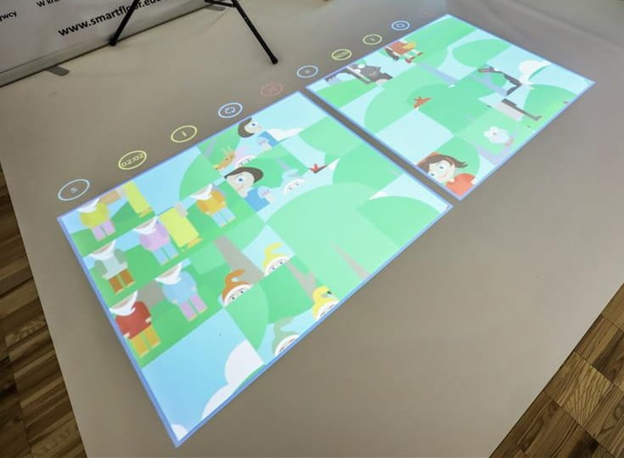
 | Interaktywny ekran dotykowy, monitor | - W zestawie pióro i pilot zdalnego sterowania.  - System operacyjny - Minimalny dedykowany przez producenta monitora,  - Monitor musi posiadać min. CPU Quad Core: (2) ARM Cortex A73, (2) ARM Cortex A53, RAM 4GB,  - 32 GB pamięci wewnętrznej.  - Z kamerą i mikrofonem do prowadzenia wideokonferencji.  - Rozmiary ekranu (przekątna) ok. 65 "  - Rozdzielczość 4K Ultra HD  - Wi-Fi  - Bluetooth  - Rodzaj panelu: LED  - Rozdzielczość: 4k (3840x2160)  - Jasność: 400 nitów  - Kontrast: 1200:1  Praca bez podłączonego komputera  SMART Whiteboard  Spersonalizowany ekran główny i ustawienia  Biała tablica cyfrowa  Przeglądarka internetowa  Interaktywne widżety, szablony, organizery graficzne i ćwiczenia manipulacyjne  Udostępnianie ekranu natywne i oparte na aplikacji  Biblioteki aplikacji  Dostęp do Dysku Google i OneDrive | 1 | 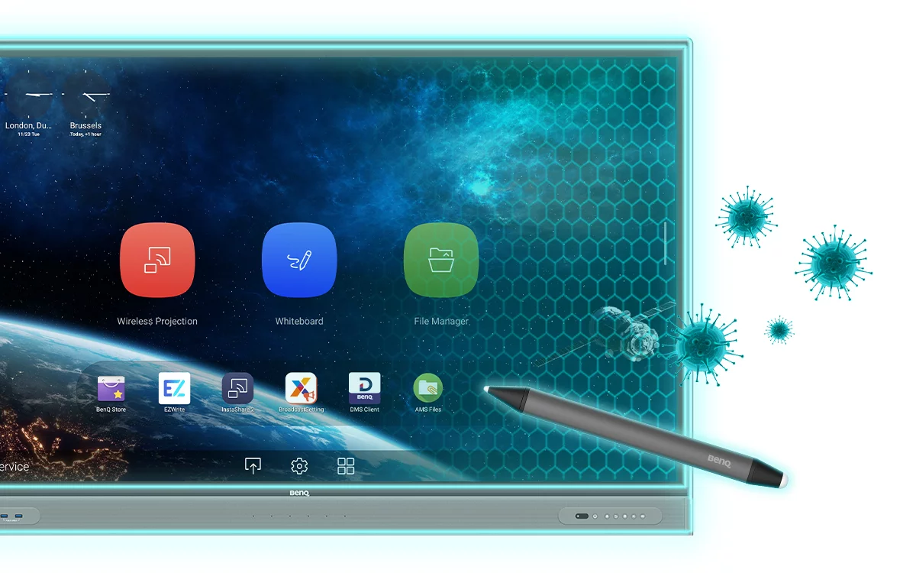
ZADANIE 2
 | Pufa „worek” | Kształt: gruszka  Uchwyt do łatwego przenoszenia  Pojemność min. 200L  1. Pokrowiec zewnętrzny: tkanina wodoodporna, poliestrowa, 100% PES  2. Pokrowiec wewnętrzny: 100% PP  Pokrowiec z nylonu  -możliwość zdjęcia i prania w pralce w temp. 40°C  Kolor do wyboru z oferty Wykonawcy | 10
 | Pufa tapicerowana | WYMIARY (tolerancja +/- 2cm):  Szerokość ok. 34 cm  Wysokość ok. 34 cm  Głębokość ok. 34 cm  Siedzisko wykonane z pianki  Konstrukcja – drewno lub sklejka  Tapicerka – bawełna, poliester,  Kolorystyka do wyboru z oferty wykonawcy | 20 | 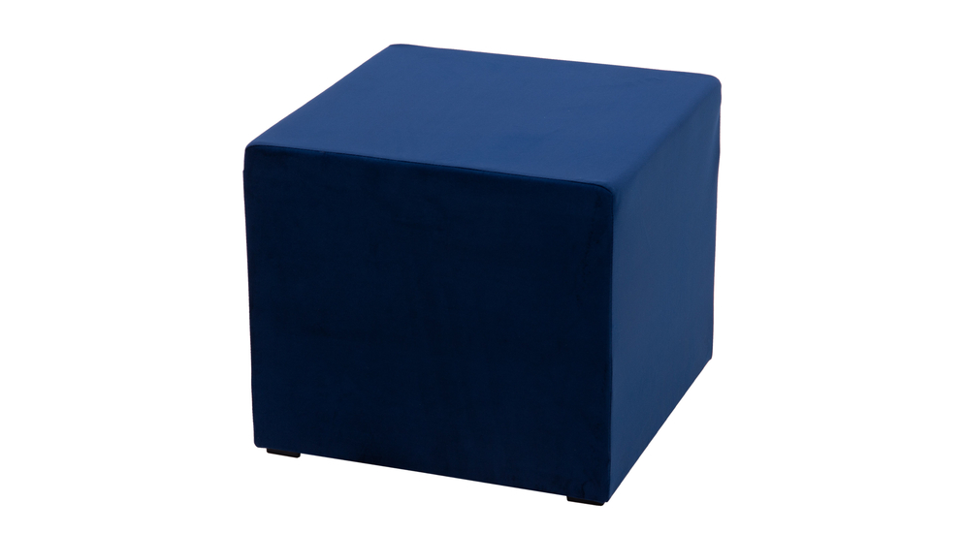
 | Stolik kawowy, ława | Dwie przelotowe półki  Wykonanie z płyty meblowej lub z drewna  Blat z płyty, laminowany lub szklany  Wymiary (tolerancja +/- 2 cm):  - szerokość: ok. 90cm  - głębokość: ok. 60cm  - wysokość: ok. 40cm  - wysokość półki: ok. 25cm  - szerokość półki: ok. 42cm | 5 | 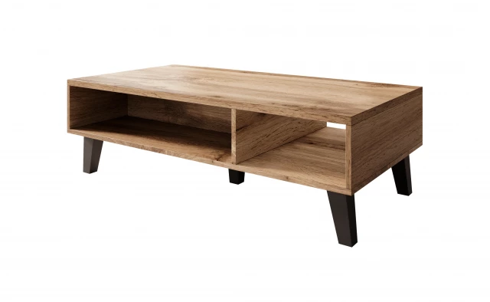
 | Siedzisko z oparciem | WYMIARY (tolerancja +/- 2 cm):  - Głębokość mebla : ok. 73 cm  - Szerokość mebla : ok. 136 cm  - Wysokość mebla : ok. 76 cm  - Wysokość siedziska : ok. 44 cm  WYKONANIE :  Mebel wykonany na solidnym metalowym stelażu  Siedzisko sprężyna falista + dobrej jakości pianka  min. 10 cm  TKANINY OBICIOWE :  wytrzymałe, odporne na ścieranie, PLAMOODPORNE. | 5 | 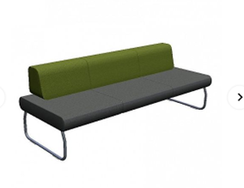
 | Krzesło konferencyjne | Oparcie i siedzisko tapicerowane ,  Podstawa typu płoza z metalu chromowanego,  Zintegrowane z podstawą podłokietniki z miękkimi nakładkami,  Stopki do powierzchni miękkich z tworzywa sztucznego,  wymiary (tolerancja +/- 2cm):  -wysokość krzesła: ok. 83 cm  -szerokość siedziska zewnętrzna: ok. 42 cm  -szerokość siedziska wewnętrzna: ok. 42 cm  -szerokość z boczkami: ok. 55 cm  -długość oparcia: ok. 40 cm  -szerokość oparcia: ok. 42 cm  -waga krzesła: ok.10 kg | 60 | 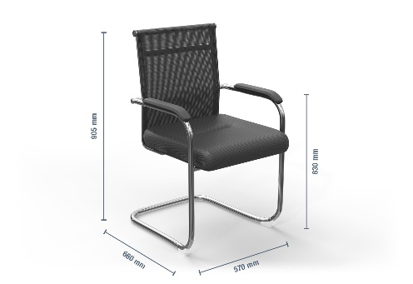
 | Stół konferencyjny | Wymiar blatu: ok. 160x80cm (tolerancja +/- 2 cm)  - malowany proszkowo  - mocne spawy  - wytrzymały  - możliwość składania  - nogi składane pod blat  - blat stołu (dwustronny) o grubości ok. 18mm z płyt dwustronnie laminowanych  - płyta typu MDF  - wysokość stelaża bez stópki do regulowania ok. 73 cm, a z maksymalnie wysuniętą stópką ok. 76 cm (+ ok. 1,8cm płyta)  - stół bardzo stabilny  - stelaż min.: 140x60cm | 10 | 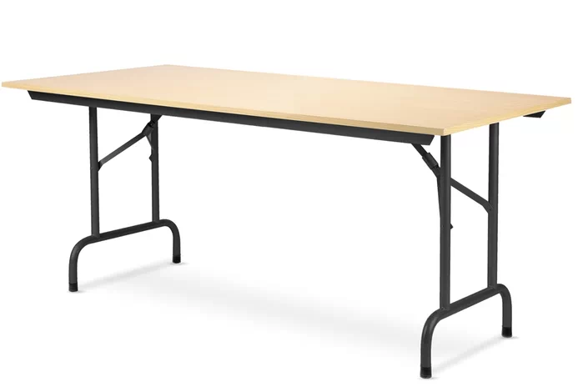
ZADANIE 3
 | Ekran projekcyjny | - Cichy silnik tubowy wbudowany w kasetę ekranu,  - Zintegrowane sterowanie na pilota IR  - Płynnie regulowany system mocowania ścienno-sufitowego,  - ok. 5 cm czarna ramka oraz czarny pas rozbiegowy na wyposażeniu seryjnym,  - Materiał projekcyjny:  -Matt White HD  Możliwość współpracy z (opcjonalnie):  -Sterowanie RF,  -Sterowanie IR,  -Power Synchro Relay,  -Wireless Trigger System,  -Odbiornik/Pilot 4 kanałowego sterowania RF,  -Przełącznik ścienny,  -Przełącznik ścienny z wejściem RS232/485. | 1 | 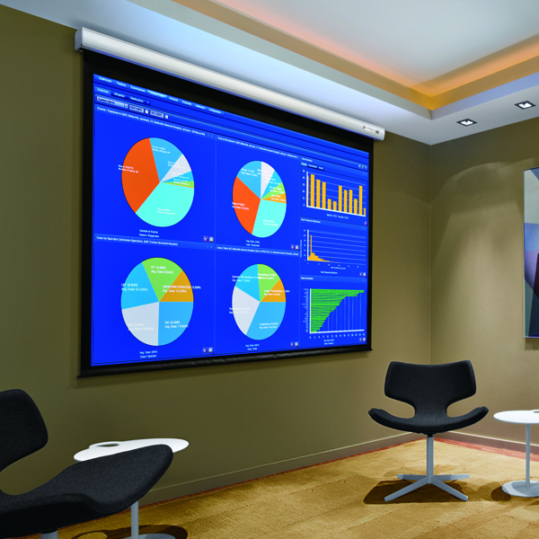
 | Laserowe urządzenie do sal (projektor) | Ultra krótkoogniskowy laserowy interaktywny projektor, możliwość wyświetlania z odległości od 40 cm niewymagający konserwacji,  wyświetlający duży, skalowalny obraz o przekątnej do ok. 100 cali,  obsługa piórem i obsługa dotykowa,  rozdzielczość WUXGA, przy kontraście 2 500 000:1 natężeniu światła 4000 lumenów.  Pozwala na wyświetlenie z tego projektora obrazu w każdych warunkach oświetleniowych.  w zestawie: pilot, uchwyt, kabel hdmi, zasilacz. | 1 | 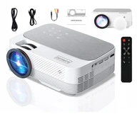
 | Stolik pod projektor | Uniwersalny stolik na kółkach do laptopa i projektora  Do pracy przy laptopie w komfortowych warunkach.  Kompatybilność z projektorami, rzutnikami.  Duży udźwig dzięki stalowej konstrukcji.  Koła z hamulcami nożnymi zapewniające mobilność.  Regulacja wysokości jak i kąta pochylenia blatów. | 1 | 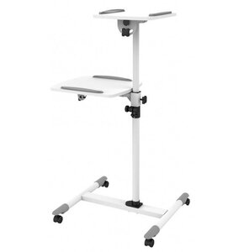

- Przedmiot zamówienia powinien spełniać wymagania bezpieczeństwa i higieny oraz posiadać odpowiednie certyfikaty lub atesty wymagane obowiązującymi przepisami prawa oraz posiadać oznaczenia CE. Produkty, które tego wymagają muszą posiadać niezbędne certyfikaty bezpieczeństwa, atesty, świadectwa jakości i spełniać wszelkie wymogi określone obowiązującymi normami i przepisami prawa. Dokumenty, potwierdzające ww. wymagania Wykonawca zobowiązany będzie dostarczyć wraz z dostawą przedmiotu zamówienia w ramach danej części zamówienia.
- Jeżeli w SWZ użyte są znaki towarowe, patenty lub pochodzenie, źródło lub poszczególny proces, który charakteryzuje produkty lub usługi dostarczane przez konkretnego Wykonawcę – Zamawiający dopuszcza składanie ofert z rozwiązaniami równoważnymi, o ile zapewnią one zgodność realizacji przedmiotu zamówienia z SWZ. Dopuszcza się składanie ofert o równoważnych parametrach użytkowych, funkcjonalnych i jakościowych, jednak parametry oferowanych produktów musza być na poziomie nie niższym niż opisane. Do Wykonawcy należy udowodnienie, iż oferowany zamiennik spełnia warunki zamówienia w zakresie równoważności. Podane przez Zamawiającego ewentualne nazwy produktów lub znaki towarowe mają wyłącznie charakter przykładowy, a ich wskazanie ma na calu określenie oczekiwanego standardu użytkowego, funkcjonalnego i jakościowego.
- Zamawiający wymaga udzielenia co najmniej 24 miesięcznej gwarancji na wykonaną dostawę.

